Víctor Gónzalez, experto de Meteored (tiempo.com), ofrece la previsión para los próximos días

La próxima semana se esperan valores extremos: se podrían alcanzar los 45 ºC
- Los valores más anómalos se alcanzarán en el sur peninsular
- El acercamiento de la DANA facilita la llegada de grandes cantidades de polvo en suspensión
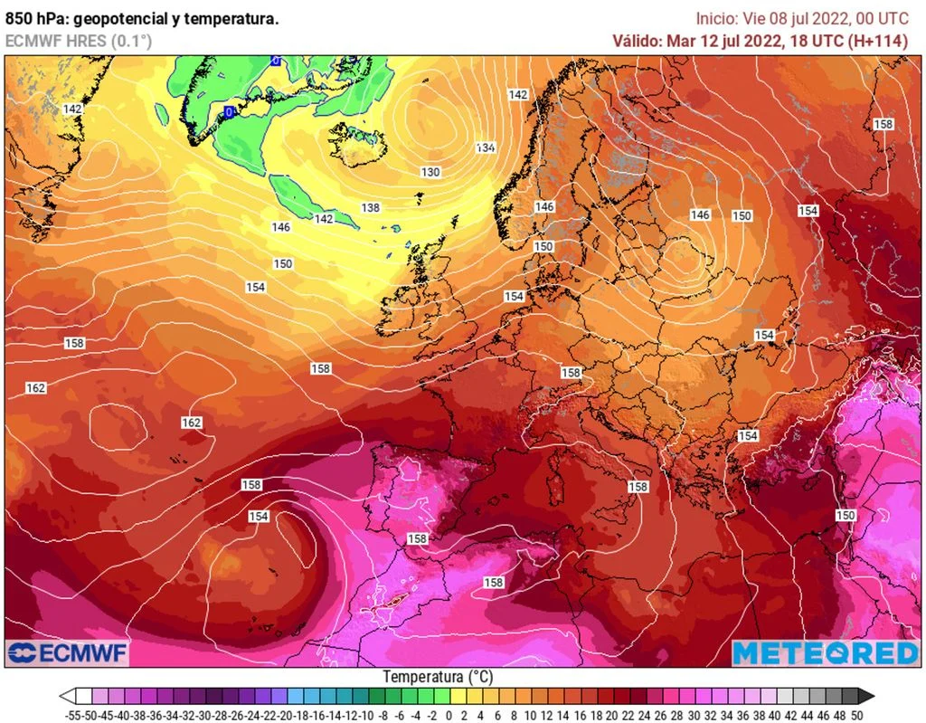
La DANA podría arrastrar aire extremadamente cálido hacia la Península y Canarias
Madrid, 8 de julio de 2022. Este fin de semana la dorsal anticiclónica se mantendrá sobre la Península. Como consecuencia de la fuerte insolación que recibimos en estas latitudes durante el verano se creará una masa de aire cada vez más cálida que aumentará las temperaturas cada día, llegando a valores muy elevados.
Se trata de un escenario natural en verano y episodios como el de este fin de semana surgen a veces en los meses cálidos, pero la próxima semana se podría dar una situación fuera de lo común: a 850 hPa (unos 1500 metros) la temperatura de la masa de aire podría llegar a los 30 ºC, algo que únicamente se ha producido en las olas de calor más intensas, tal y como afirma Víctor González, experto de Meteored (tiempo.com).
Previsión de Víctor González, experto de Meteored (tiempo.com)
Según nuestro modelo de referencia, la dorsal continuará asentada sobre el oeste de Europa y una DANA se separará de la circulación de latitudes medias y se situará en el Atlántico norte, cerca de la Península y trasladándose lentamente hacia el sur.
La depresión aislada favorecerá el empuje de aire cálido del sur en niveles medios, acentuando la dorsal y reforzando la situación de altas temperaturas. Los valores más insólitos se darán en el oeste peninsular, siendo el calor menos adverso en la vertiente mediterránea durante las primeras jornadas.
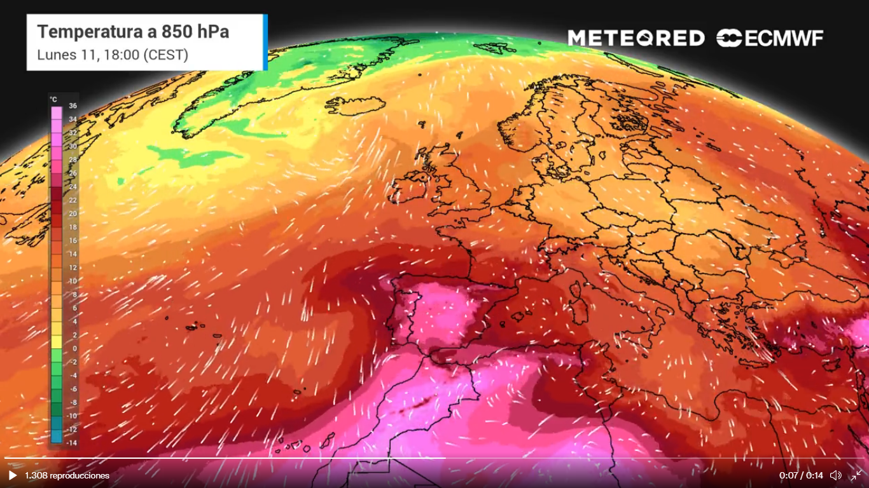
Se esperan valores superiores a los 44 ºC en el sur peninsular

Se esperan valores por encima de los 40 ºC en puntos del valle del Guadalquivir y en las vegas del Guadiana durante el fin de semana. Estas temperaturas se amplificarán a áreas del interior y del suroeste. Los valores podrían continuar en ascenso el martes y miércoles, sobrepasando los 42 ºC en puntos más cálidos, y rozando los 40 ºC en áreas menos comunes como la Meseta Norte.
¿Llegaremos a los 45 ºC?
La posición de la depresión del atlántico, que estará involucrada en este episodio, es muy incierta a medio plazo. A partir del martes o miércoles podrían producirse grandes cambios.
Podría producirse una aproximación de esa DANA que aumentaría la conducción del sur, favoreciendo la llegada de grandes cantidades de polvo en suspensión y el desarrollo de nubes de evolución así como posibles tormentas en puntos donde lo permita la humedad. Las temperaturas se mantendrán altas pero no llegarán a valores extremos de 45 ºC.
El otro posible escenario es que la depresión se mantenga alejada de la Península. En este caso la conducción sería más débil y no habría aire más frío en altura ni inestabilidad que crease nubosidad y convección; además no habrían grandes cantidades de polvo en suspensión.
Esta última situación sería favorable para que se den temperaturas extremas por encima de los 40 ºC en zonas de mitad norte, con posibilidad de llegar a los 45 ºC en el sur. Lo más importante es que este episodio produciría una ola de calor importante y duradera hasta final de semana.
 Síguenos en Telegram
Amplía información con el artículo completo:
Una DANA podría traernos los temidos 45 ºC la semana que viene
 | José Antonio Maldonado  Director de Meteorología. |  | José Miguel Viñas  Meteorólogo de Meteored. |  |  | Francisco Martín  Coordinador de la RAM.
+ Expertos de Meteored
Para concertar entrevistas:  Actitud de Comunicación  91 302 28 60 |  |  |  | press@meteored.com

Sobre Meteored
Meteored se ha convertido en uno de los proyectos líderes sobre información meteorológica a nivel mundial con más de 20 años de experiencia. Actualmente nuestras predicciones, modelos y noticias se ofrecen por todo el mundo a través de distintos medios y plataformas. Es por nuestra experiencia, calidad y dedicación, que millones de personas confían en nosotros para planificar su día a día.
Meteored cuenta, además, con un equipo de redacción internacional, ubicado en varios países del mundo. Nuestros expertos en meteorología, meteorólogos y periodistas se encargan de mantenernos informados sobre los acontecimientos meteorológicos más importantes de la actualidad, así como de ilustrarnos y explicarnos las situaciones más significativas que están por llegar.

